Zasady, którymi powinniśmy się kierować, aby bezpiecznie spędzić wakacje:

- Zawsze informuj rodziców, gdzie i z kim przebywasz. Przekaż im także, o której godzinie zamierzasz wrócić.
- Noś ze sobą numer telefonu do rodziców.
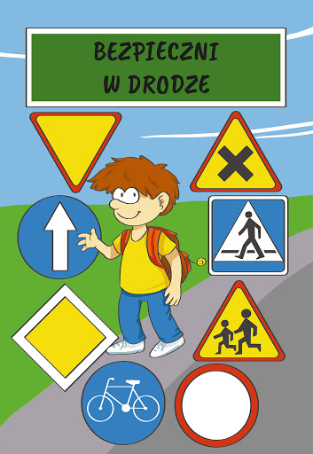
- Pamiętaj o zasadach bezpiecznego przechodzenia przez jezdnię – przechodź na pasach dla pieszych i na zielonym świetle.
- Do zabawy wybieraj zawsze miejsca oddalone od jezdni.
- Zawsze zapinaj pasy w samochodzie.
- Nie rozmawiaj z obcymi.
- Poinformuj rodziców, gdyby ktoś Cię zaczepiał.
- Nie oddalaj się z nieznajomymi, nie wsiadaj z nimi do samochodu.
- Nie bierz słodyczy ani innych prezentów od obcych.
- Pamiętaj o numerach alarmowych. W razie potrzeby dzwoń i wezwij pomoc.

- Kąp się tylko w miejscach do tego przeznaczonych, na strzeżonych i bezpiecznych kąpieliskach.
- Nie wchodź do wody bez opieki osoby dorosłej.

- Nie pływaj w czasie burzy, mgły, gdy wieje porywisty wiatr.
- Pamiętaj o ochronie przed słońcem. W czasie upałów pij dużo wody i zawsze noś nakrycie głowy. Przed wyjściem na zewnątrz posmaruj się kremem z filtrem.
- Zadbaj o właściwy ubiór – strój z elementami odblaskowymi, kask ochronny podczas jazdy na rowerze czy odpowiednie buty w czasie wycieczki w góry.
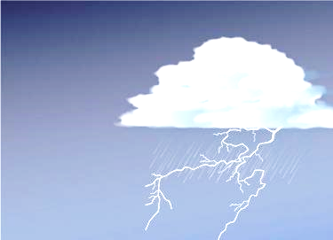
- W górach nie wyruszaj w trasę, jeśli widzisz, że nadchodzi burza.
- Szukaj bezpiecznego schronienia podczas burzy.

- Podczas górskich wycieczek nie schodź ze szlaku.
- Nie oddalaj się bez pytania od rodziców – w nowych miejscach łatwo się zgubić.
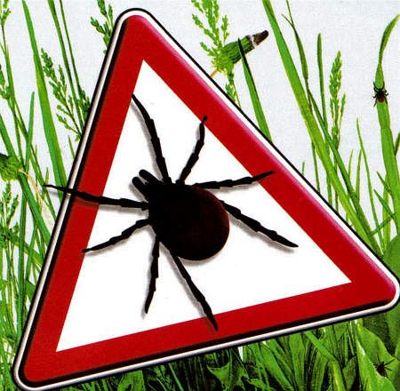
- Podczas spacerów po lesie stosuj preparaty odpędzające owady i kleszcze.
- Po każdym wyjściu z miejsc zalesionych dokładnie sprawdź skórę na obecność kleszczy.
- Uważaj na rośliny, na których się nie znasz. Niektóre jagody, liście czy grzyby są trujące.

- Nie rozpalaj ogniska w lesie.

- Nie baw się z obcymi zwierzętami. Nawet przyjaźnie wyglądający pies czy kot może Cię ugryźć, gdy spróbujesz go pogłaskać.
Udanych bezpiecznych wakacji!

